**36 -§. Qattı deneler fIzikasi elementleri**

**Tiykarǵı formulalar**

Yarım ótkeriwshilerdiń menshikli salıstırma ótkezgishligi (Zonalar teoriyasına muwapıq ):

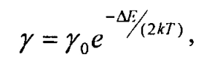

Bul jerde: γ0 - usı jartı ótkizgishni xarakterleytuǵın turaqlılıq, ∆E – qadaǵan etilgen zonanıń keńligi, k - Bolcman turaqlısı, T - termodinamik temperatura.

Yarım ótkeriwshiler ushın Fermi júzesi:

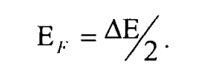

Sonıń menen birge, yarım ótkeriwshilerdiń menshikli salıstırma ótkizgishligi tómendegishe anıqlanadı :

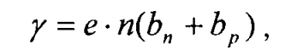

bunda : e - elektronnıń zaryadı ; n - zaryad tasıwshılardıń konsentraciyası ; bn hám bp elektronlar hám tesiklerdiń jıldamlıǵı.

Xoll effekti nátiyjesinde úlginiń qırlarında payda bolatuǵın kernew:

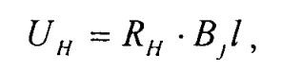

Bunda : RH - Xoll turaqlısı, B - magnit maydan indukciyası, l- úlginiń uzınlıǵı, I - tok tıǵızlıǵı.

Tek birdey kórinistegi (n yamasa p) zaryad tasıwshılarǵa iye bolǵan yaqut, kremniy, germaniy sıyaqlı yarım ótkeriwshiler ushın Xoll turaqlısı :

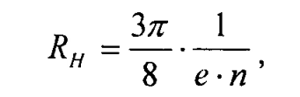

n - zaryad tasıwshılardıń konsentraciyası.

Másele sheshiwge mısallar

l-mısal. Germaniydıń temperaturası 273 K den 290 K ge shekem asırıldı. Germaniydiń qadaǵan etilgen zonasınıń keńligi ∆E = 0, 72 eV bolsa, onıń salıstırma ótkizgishligi neshe ret artadı?

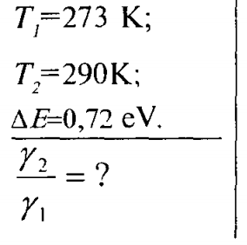Sheshiw: Germaniyning menshikli salıstırma ótkezgishligin

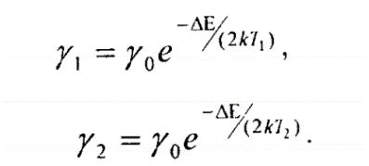 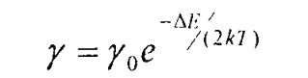ańlatpa járdeminde anıqlaymız. Ol jaǵdayda T1 hám T2 temperaturalar ushın :

Sóralǵan koefficientti anıqlasaq,

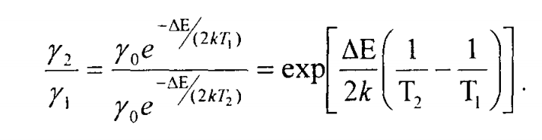;

Berilgenler járdeminde tabamız :

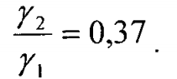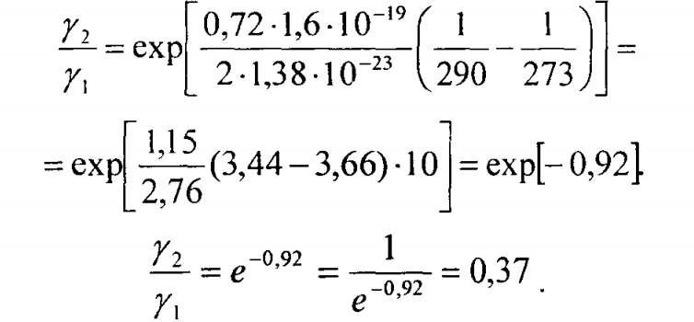

Juwap :

2-mısal. Kremniyning elektronlarınıń hám tesikleriniń jıldamlıǵı uyqas túrde hám hám ga teń. Eger kremniydiń salıstırma

qarsılıǵı 6, 2. 102 Om•m bolsa, ol ushın Xoll turaqlısın tabıń.

Berilgen: Sheshiw: Kremniy ushın Xoll turaqlısın

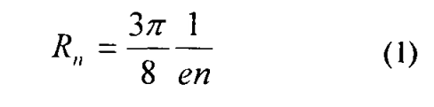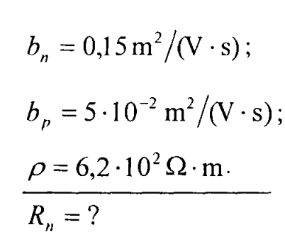

Ańlatpadan anıqlaymız. Bul jerde n - zaryad tasıwshılardıń konsentraciyası.Onı anıqlaw ushın yarım ótkizgishlerdiń menshikli salıstırma ótkizgishligi ańlatpasın jazıp alamız :



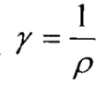(2) den e • n ańlatpanı tapsak hám usınday ekenligin itibarǵa alsaq ,

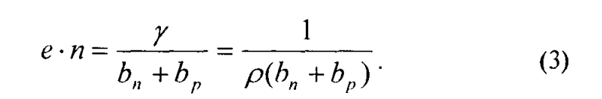

(3) ti (1) ge qoyıp tómendegin payda etemiz:

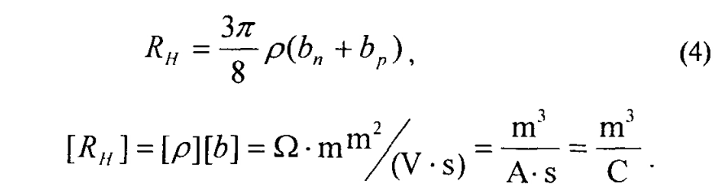

Berilgenler járdeminde tómendegin payda etemiz:

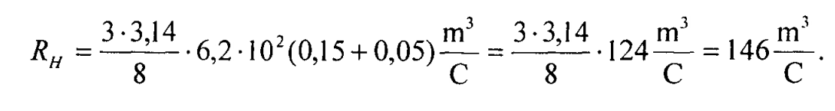

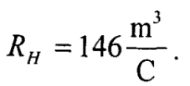Juwap :

3-mısal. Magnit maydan induksiyasi 0, 1 Tl bolǵan bir tekli magnit

maydan indukciya sızıqlarına tik túrde n -tiptegi germaniy plastinkası

jaylastırılǵan. Plastinkanıń boyı 1=10 sm, eni b=6 mm. Plastinkanıń

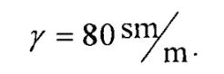úshlerine 250 V kernew qoyılǵanda 8,8 mV Xoll potensiallar ayırması payda boladı. 1) Xoll turaqlısı RH hám, 2) zaryad tasıwshılardıń konsentraciyası Nn anıqlansin. Germaniyning salıstırmalı ótkizgishligi

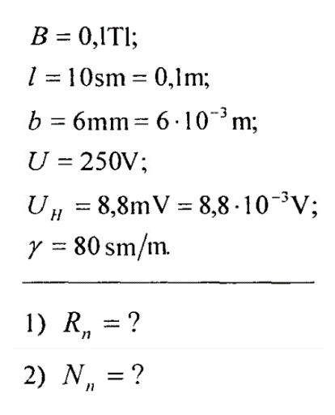Sheshiw: 1) magnit maydanında jaylastırılǵan yarım ótkizgishke U potensiallar ayırması parqı qoyılǵan (60 -súwret). Zaryad tasıwshı bólekler - elektronlar kese-kesim jónelisinde aǵadı. Lorens kúshi tásirinde júz beretuǵın bunday qıysayıw nátiyjesinde plastinkanıń qaptal sırtında zaryaldlarning "toplanıwı" payda boladı. Bunıń nátiyjesinde ónim bolatuǵın Xoll potensiallar parqı UH bolsa Lorens kúshin teń salmaqlılıqlandıradı. Bul potensial bolsa tómendegi ańlatpa menen anıqlanadı :

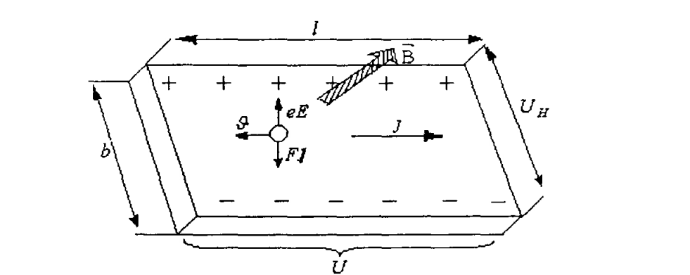

60 – súwret

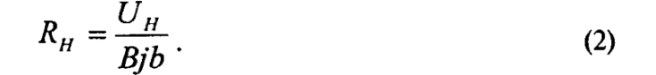Bunnan Xoll turaqlısın tapsak,

Tok tıǵızlıǵı j nı Om nızamınıń differencial kórinisinen tabamız :



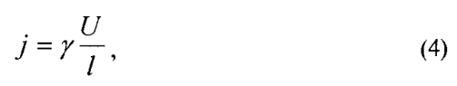Bunda E - yarım ótkizgishtegi elektr maydan kernewliligi bolıp, E = U/I kibi anıqlanadı. Onda hám onı (2) ge qoysaq ,

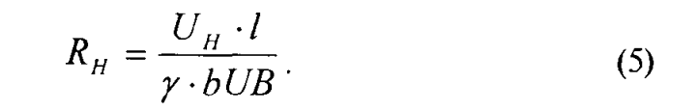

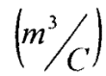

(5) den Xoll turaqlısınıń birligi shıǵıwın tekserip kóremiz:

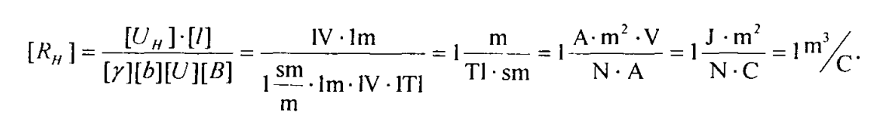

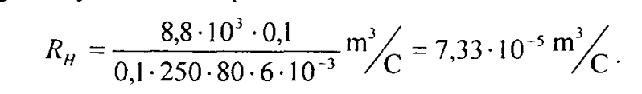Berilgenler járdeminde tawamız :

2) Germaniydiń p-tip ótkizgishligi ushın tómendegi qatnastı jazamız :

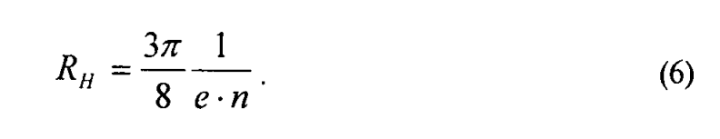

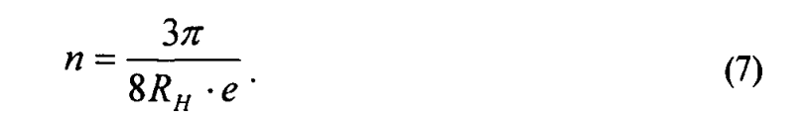

Bunnan

Bul jerde: e = 1,6 * 10 -19 C elementar zaryadı

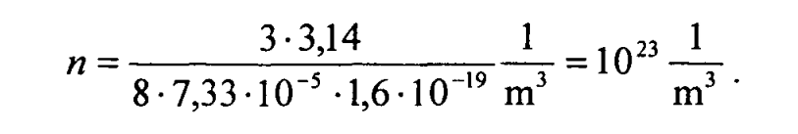

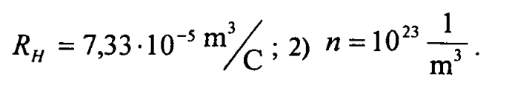

Juwap :

Ǵárezsiz sheshiw ushın máseleler

1. 273 K den 301 K ge shekem qızdırılǵan kremniydiń salıstırma ótkizgishligi 4,24 ret arttı. Kremniy qadaǵan etilgen zonasınıń keńligi anıqlansın.[1, 1 eV. ]

2. Arnawlı bir temperaturada jeke elektr ótkeriwshenlikli germaniydıń salıstırma qarsılıǵı 0, 48 Om * m ga teń. Eger elektronlardıń hám tcsiklerdiń elektr ótkeriwshenligi uyqas túrde bp = 0, 36 m2 / (V * s) hám bp = 0, 16 m2 / (V * s) bolsa, zaryad tasıwshılardıń konsentraciyası anıqlansın. [2,5 * 1019 m,-3]

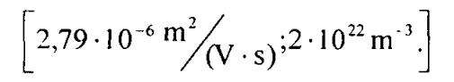3. Qospalı kremniydiń salıstırmalı ótkizgishligi 112 sm/m. Eger Xoll turaqlısı RH = 3,66 *10-4 C bolsa, tek tesikli ótkizgishlik ámeldegi dep esaplap , tesiklerdiń jıldamlıǵı hám olardıń konsentraciyası anıqlansın.

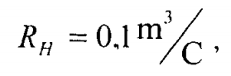4. Uzınlıǵı 10 sm, keńligi 1 sm bolǵan taxtasha kórinisindegi yarım ótkizgish, 0,2 TI induksiyalı bir tekli magnit maydanına jaylastırılǵan. Magnit induksiya vektorı taxtasha tegisligine tik jónelgen hám úshlarına (1 jónelis boyınsha) 300 V turaqlı kernew qoyılǵan. Eger Xoll turaqlısı yarım ótkizgishtiń salıstırma qarsılıǵı 0, 5 Om • m

bolsa, taxtashanıń qaptal táreplerindegi Xoll potensiallar parqı anıqlansın. [1,2 V]

5. Keńligi 2 sm bolǵan juqa kremniy taxtasha induksiya sızıqlarına tik túrde bir jınslı magnit maydanına (B=0,5 TI) jaylastırılǵan. Taxtasha boylap jónelgen j = 2 mk A/mm2 tok tıǵızlıǵında Xoll potensiallar parqı 2,8 V bolsa , zaryad tasıwshılarınıń konsentraciyası anıqlansın. [5,25 * 1010 m-3]